Инструкция по установке VPN соединения с сетью Министерства науки и высшего образования.
- Скачайте по ссылке и запустите SoftEther VPN Client
- Нажмите далее
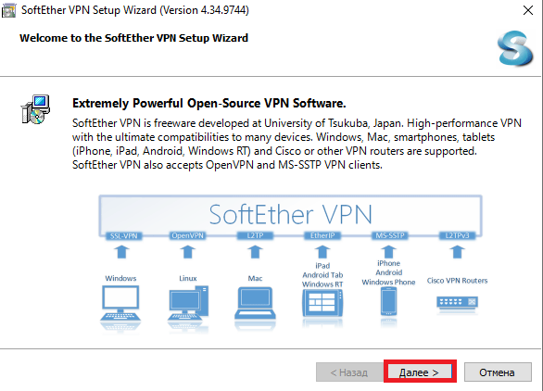
- Оставляем выделенным первый пункт, нажимаем далее
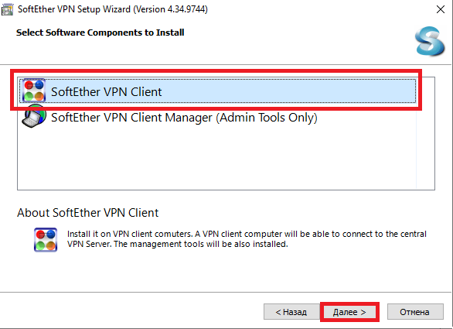

- Ставим галочку лицензионного соглашение и нажимаем далее
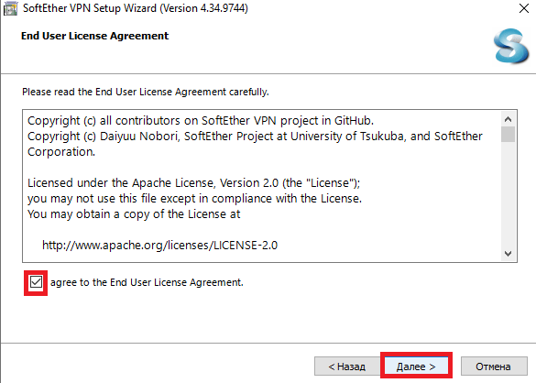

- Далее
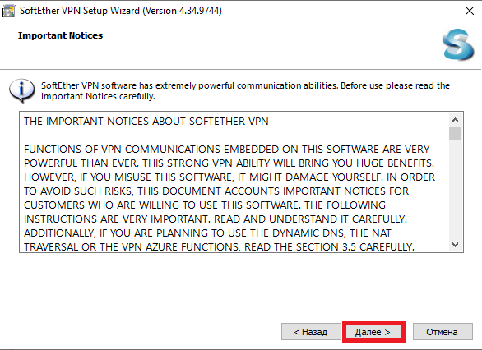
- Далее
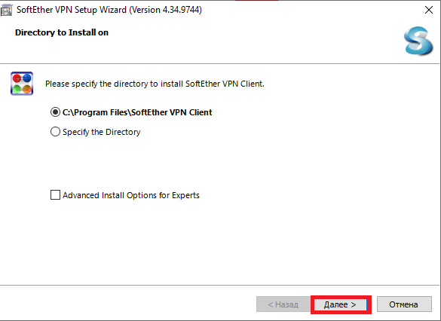

- Далее
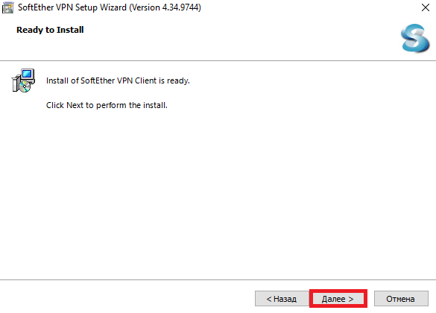
- Готово
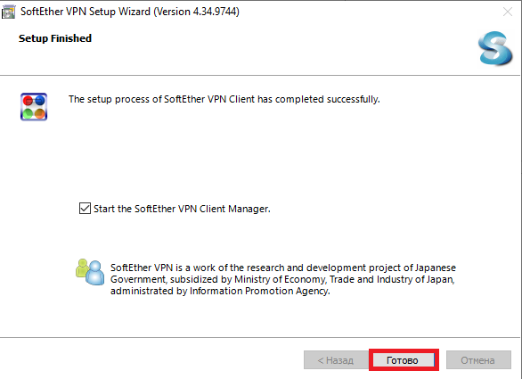
- В окне приложения нажимаем Add VPN Connection
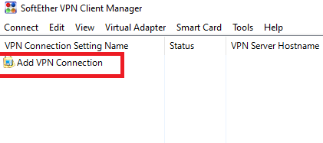
- Нажимаем Да в диалоговом окне

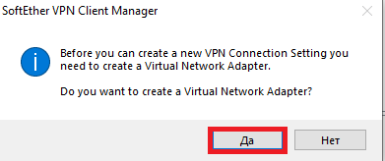

- Нажимаем OK
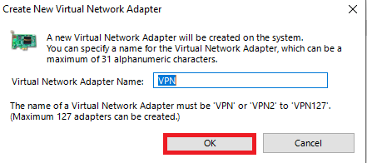
- Снова нажимаем Add VPN Connection как в пункте 9.
- Устанавливаем следующие значения:
Host name: vpn.minobrnauki.gov.ru
Virual Hub Name: arm
Auth Type: RADIUS or NT Domain Authentication
И логин и пароль из полученного письма
Затем нажимаем Advanced Settings
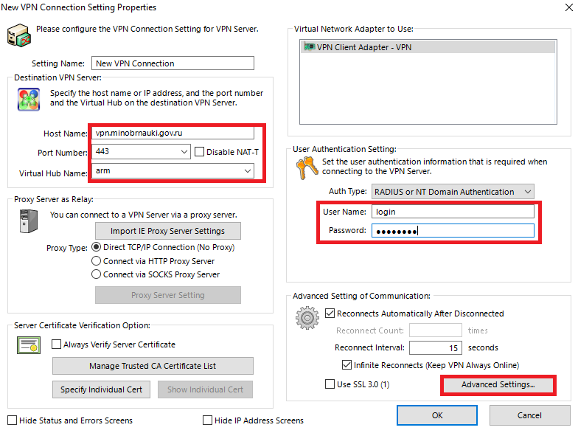

- Выставляем значение Number of TCP Connections: 8
И ставим галочку Use Half-Duplex Mode и затем OK
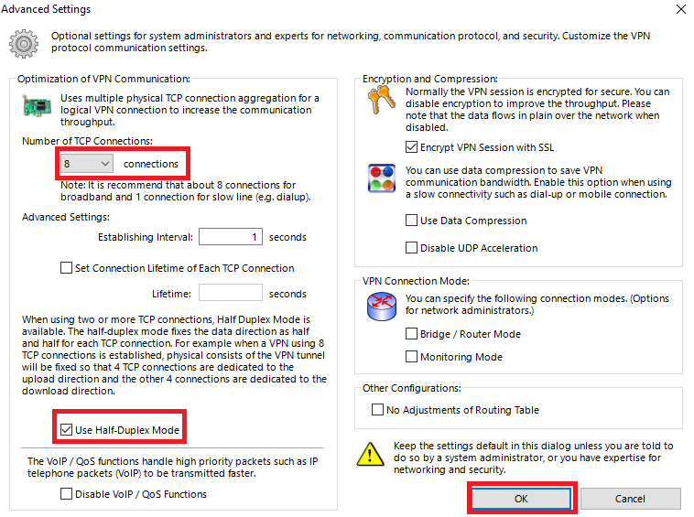
- В основном окне программы щёлкаем правой кнопкой мыши на New VPN Connection и устанавливаем значение Set as Startup Connection
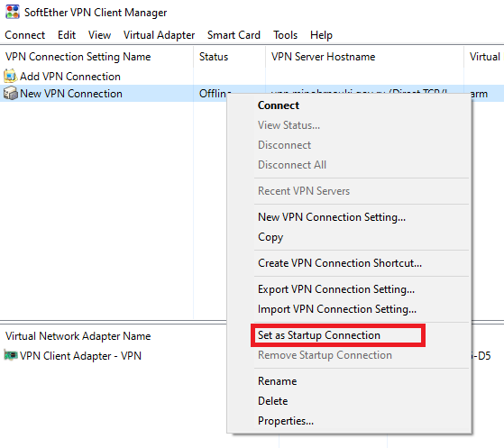
- Для соединения с VPN нажимаем Connect или просто щёлкаем по New VPN Connection двойным кликом.
- По завершению настройки необходимо перейти по адресу https://testirovanie.minobrnauki.gov.ru/ , ввести свое имя пользователя и пароль, полученные по email , и приступить к тестированию.

